UNIDADES TEMÁTICAS: Conexões e escalas
OBJETO DE CONHECIMENTO: Características da populaçãonbrasileira

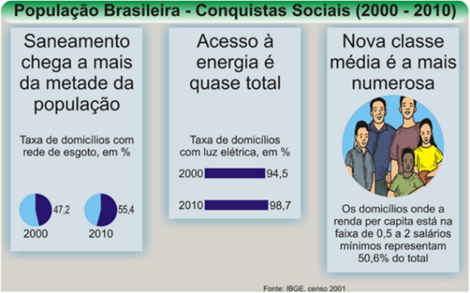
01. Observe os gráficos abaixo sobre as conquistas sociais adquiridas pela população brasileira entre 2000 e 2010.

Segundo o gráfico qual é a opção correta?
a) Os gráficos mostram que as conquistas adquiridas pela população são o acesso à água tratada, transporte público e escolas.
b) Mais da metade da população conseguiu saneamento básico, acesso à energia e melhor renda.
c) Os gráficos mostram que as mudanças sociais brasileiras foram muito poucos e insignificantes para a população.
d) Um dos problemas enfrentados pela população é a falta de energia elétrica e fome.

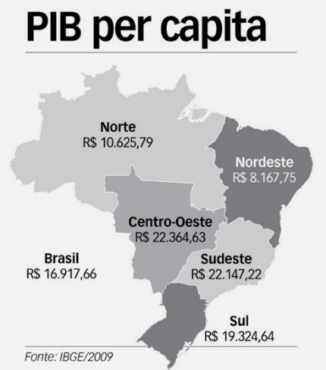
02. A soma das riquezas produzidas pelo Brasil dividida pelo número de habitantes daria para cada pessoa R$16.917,66. No entanto, no mapa podemos observar que esse número não é o mesmo em cada região.

A maior desigualdade entre o PIB per capita está entre as regiões:
a) Sul e sudeste.
b) Norte e nordeste.
c) Centro-oeste e sudeste.
d) Nordeste e centro-oeste.

03. A partir da charge, assinale a alternativa que melhor interpreta a ideia do autor:
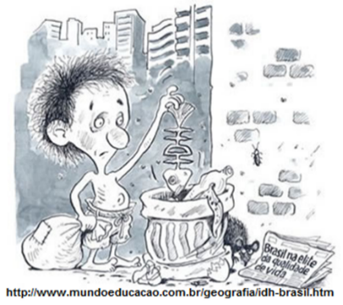

a) A charge mostra que o Brasil está melhorando a qualidade de vida da população.
b) O personagem da charge fica feliz com a notícia do jornal pois sabe que sua vida irá melhorar.
c) A charge mostra uma contradição entre a reportagem do jornal e a situação vivida pelo personagem.
d) O personagem está a procura de material para reciclagem e mostra que sua qualidade de vida melhorou.

04. Observe o gráfico ao lado. Ele demonstra o PIB em diferentes anos.
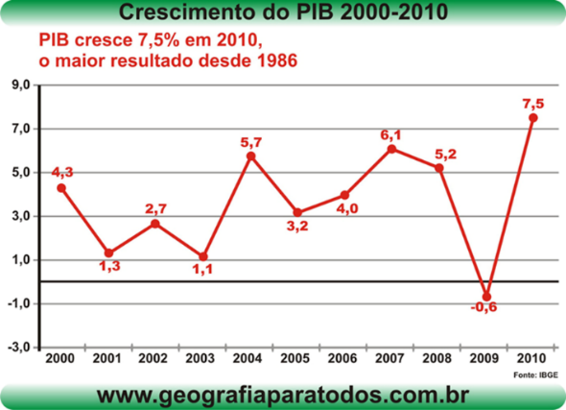

Assinale a alternativa que melhor interpreta o gráfico:
a) Podemos afirmar que o Brasil viveu uma crise em 2009, mas superou no ano posterior.
b) O melhor crescimento do PIB brasileiro foi entre os anos de 2001 e 2003.
c) Em 2010, o PIB brasileiro atingiu seu maior crescimento e por isso tirou a população da pobreza.
d) O crescimento do PIB revela necessariamente a melhora das condições de vida da população.

05. O que são desigualdades socioespaciais?

06. Qual é a região do Brasil que geralmente apresenta algumas das maiores desigualdades socioespaciais?
a) Região Norte.
b) Região Sudeste.
c) Região Sul.
d) Região Nordeste.

07. Quais são alguns dos principais indicadores utilizados para medir as desigualdades socioespaciais?

08. Qual é o principal fator que contribui para as desigualdades socioespaciais no Brasil?
a) Clima tropical.
b) Distribuição equitativa de recursos naturais.
c) Acesso igualitário à educação.
d) Distribuição desigual de recursos e oportunidades.

09. O que é o "ciclo da pobreza"?
a) Um ciclo natural de eventos climáticos.
b) Um ciclo econômico de prosperidade.
c) Um processo no qual as condições de pobreza são transmitidas de uma geração para outra.
d) Um ciclo de industrialização.

10. O que é o Índice de Desenvolvimento Humano (IDH) e como ele é usado para medir as desigualdades socioespaciais?

Gabarito:

01. A alternativa correta é a letra B.

02. A alternativa correta é a letra D.

03. A alternativa correta é a letra C.

04. A alternativa correta é a letra C.

05. Desigualdades socioespaciais se referem às diferenças socioeconômicas e de qualidade de vida que existem entre diferentes áreas ou regiões de um país ou território.

06. A alternativa correta é a letra D.

07. Alguns dos principais indicadores incluem a renda per capita, o acesso à educação, a expectativa de vida, o acesso a serviços de saúde, a infraestrutura urbana e a qualidade da moradia.

08. A alternativa correta é a letra D.

09. A alternativa correta é a letra C.

10. O IDH é um indicador que combina dados sobre renda, educação e expectativa de vida para medir o desenvolvimento humano. Ele é usado para comparar as desigualdades entre diferentes áreas ou regiões, indicando as disparidades de desenvolvimento.

